FS12联邦学习论文课题与实验进度报告
面向教授讨论的阶段性分析
项目 | 内容
研究任务 | 13个监测站的小时级 PM2.5 联邦预测
预测设置 | 回看 168 小时并预测未来 24 小时
比较对象 | Transformer 与 Mamba 结合 FedAvg 与 FedProx
当前实验规模 | 4组实验 每组30轮通信
报告日期 | 2026年9月20日

当前结果显示，Mamba 与 FedAvg 的组合在预测精度上略优，同时将单轮训练时间缩短到 Transformer 的约五分之一。这一结果为论文形成了清晰的效率主线，但精度差异仍然很小，现阶段应把结论表述为初步证据，并优先补充多随机种子、验证集、统计检验和公平性审计。
供课题讨论与下一阶段实验决策使用

执行摘要
当前四组实验已经完成了第一轮可比较的结果。就现有数据而言，Mamba 加 FedAvg 是最值得继续推进的主方案。其最终13站平均 MAE 为 1.9021，RMSE 为 4.3301，R² 为 0.2744；收敛曲线中的最低平均测试 MAE 为 1.8992。与 Transformer 加 FedAvg 相比，精度改善约为 0.15%，但每轮训练速度约快 4.82 倍，总实验时间约缩短 79%。
目前最有说服力的是计算效率，而不是精度优势。四种方法的 MAE 差距不超过 0.003，单次随机种子不足以证明差异稳定。FedProx 在当前设置下没有带来一致收益，说明简单的 FedAvg 已能处理当前程度的站点差异，或者 FedProx 的系数和本地训练轮数尚未进入适合它发挥作用的区间。
下一阶段不建议立即扩大模型数量。应先完成研究可信度所必需的实验：使用独立验证集进行早停和模型选择；至少运行三个随机种子；报告站点级差异和置信区间；核对参数量、训练深度、混合精度和硬件条件。完成这些工作后，再开展序列长度、预测范围和数据异质性实验，检验 Mamba 的效率优势是否随任务难度稳定存在。

建议向教授汇报的核心观点
- 已经获得一个清晰的初步结果：Mamba 加 FedAvg 在当前任务中同时实现了略好的精度和显著更低的训练时间。
- 现阶段可以主张明显的效率优势，但不能主张显著的精度提升，因为差值很小且尚未进行重复实验和统计检验。
- FedProx 没有明显优于 FedAvg。该结果本身有研究价值，但需要通过异质性指标和超参数实验解释原因。
- 论文的下一步重点应从继续堆模型转向验证结果是否稳定、公平且可复现。

一 研究课题与当前实验设计
本课题研究多个空气质量监测站在不共享原始数据的条件下，如何共同训练 PM2.5 预测模型。每个监测站作为一个联邦客户端，模型在本地数据上更新参数，服务器只聚合模型参数。当前实验同时比较两类时序骨干网络和两类联邦聚合方法，以回答模型结构和聚合策略分别带来多大影响。
维度 | 当前设置 | 研究含义
数据 | 13个小时级监测站 | 模拟跨站点且数据分布不同的联邦场景
输入 | 过去168小时 | 使用最近7天信息预测未来变化
输出 | 未来24小时 PM2.5 | 对应一天的短期空气质量预测
特征 | FS12协变量与 PM2.5 | 同时使用污染物和气象信息
骨干网络 | Transformer 与 Mamba | 比较注意力模型和状态空间模型
聚合方法 | FedAvg 与 FedProx | 比较标准参数平均和近端约束
训练 | 30轮通信 | 每轮各客户端本地训练后聚合
指标 | MAE RMSE R² 耗时 | 同时评价准确性与计算成本

当前论文问题
当前结果最适合支持的研究问题是：在多站点 PM2.5 联邦预测中，Mamba 能否在保持预测精度的同时降低训练时间；FedProx 是否能在站点数据分布不同的情况下进一步改善模型。如果后续实验确认这一趋势，论文可以围绕准确性与效率的权衡展开，而不是只比较哪个模型的单一误差最低。

二 当前实验结果

最终13站平均指标
实验 | MAE | RMSE | R² | 每轮耗时 | 总时长
Transformer 加 FedAvg | 1.9049 | 4.3368 | 0.2719 | 167.8秒 | 1.67小时
Transformer 加 FedProx | 1.9039 | 4.3363 | 0.2720 | 178.3秒 | 1.76小时
Mamba 加 FedAvg | 1.9021 | 4.3301 | 0.2744 | 34.8秒 | 0.35小时
Mamba 加 FedProx | 1.9029 | 4.3392 | 0.2702 | 38.5秒 | 0.39小时

表1 四种方法在第30轮后的13站平均结果

收敛和速度指标
实验 | 进入最优值1%区间 | 曲线最低 MAE | 相对同聚合 Transformer 的单轮速度
Transformer 加 FedAvg | 第15轮 | 1.9049 | 基准
Transformer 加 FedProx | 第15轮 | 1.9039 | 基准
Mamba 加 FedAvg | 第10轮 | 1.8992 | 约4.82倍
Mamba 加 FedProx | 第15轮 | 1.9024 | 约4.63倍

表2 收敛轮数表示首次进入全程最低 MAE 的1%范围 并不等同于损失已经稳定
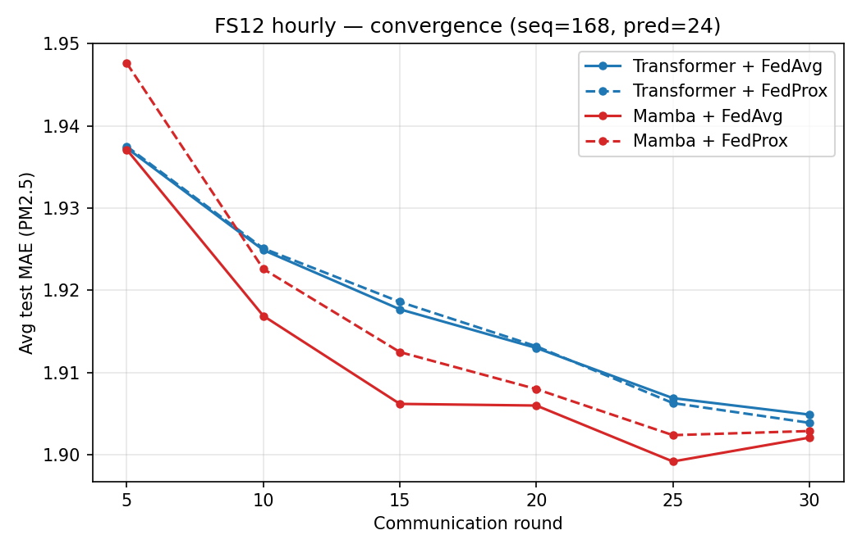
图1 四种方法在第5至30轮的13站平均测试 MAE

三 结果分析

Mamba 加 FedAvg 提供最佳综合表现
Mamba 加 FedAvg 在最终13站平均结果中取得最低 MAE 和 RMSE，同时得到最高 R²。相对 Transformer 加 FedAvg，其 MAE 下降 0.0028，约为 0.15%；RMSE 下降 0.0067，约为 0.15%；R² 提高 0.0025。这些变化方向一致，但幅度很小，因此目前应称为轻微改善，而不是显著提升。

训练效率是当前最清晰的结果
在相同聚合方法下，Mamba 的单轮训练速度分别约为 Transformer 的 4.82 倍和 4.63 倍。总时长分别从 1.67 小时降到 0.35 小时，以及从 1.76 小时降到 0.39 小时，缩短约 77% 至 79%。按照平均单轮耗时粗略估算，Mamba 加 FedAvg 进入最优值1%范围约需 5.8 分钟，而 Transformer 加 FedAvg 约需 42.0 分钟。这个时间估计未包含每次评估和初始化成本，但足以说明两者在实验吞吐量上的明显差别。

FedProx 暂未表现出稳定优势
Transformer 使用 FedProx 后，MAE 只改善 0.0010，其他指标几乎不变，但每轮耗时增加约 6.3%。Mamba 使用 FedProx 后，最终 MAE 比 FedAvg 高 0.0008，RMSE 高 0.0091，R² 低 0.0042，而且训练更慢。这说明在当前 μ 等于 0.01、本地训练1轮的条件下，近端约束没有提供足以抵消额外成本的收益。

Mamba 在后期出现轻微回升
Mamba 加 FedAvg 在第25轮达到最低测试 MAE 1.8992，第30轮回升到约 1.9021。回升幅度约为 0.15%，可能来自轻微过拟合、客户端更新波动或随机噪声。这一现象提示后续应使用验证集保存最佳轮次，而不应固定使用最后一轮，也不应根据测试集选择模型。

当前 R² 表明仍有较大提升空间
四种模型的平均 R² 约为 0.27，说明模型能够解释部分 PM2.5 波动，但大量短时变化仍未被现有输入捕捉。可能原因包括突发污染事件、火点和烟霾传输、交通与工业排放、风向的空间效应以及缺失值处理。在加入朴素基线和集中式上限之前，不能仅凭 R² 判断当前模型是否已经达到有实际意义的预测水平。

四 当前结论的可信范围

可以明确表达的结论
- 在本次 RTX 4090 实验、当前数据划分和当前超参数下，Mamba 的训练时间显著短于 Transformer。
- 四种方法的最终平均精度非常接近，Mamba 加 FedAvg 暂时排名第一。
- FedProx 在当前设置下没有稳定改善准确率，并增加了训练时间。
- Mamba 加 FedAvg 在第25轮取得最低曲线值，继续训练到第30轮没有进一步改善。

暂时不能表达的结论
- 不能说 Mamba 的预测精度显著优于 Transformer，因为目前看起来只有一个随机种子，差距也小于 0.2%。
- 不能说 FedProx 对空气质量联邦学习无效。当前只测试了一个 μ 和一个本地训练轮数。
- 不能把第10轮或第15轮直接称为模型已经收敛。当前指标只是首次进入全程最佳值的1%范围。
- 不能只凭13站平均值说明所有站点都得到改善。平均值可能掩盖少数站点的明显退化。
- 不能在缺少参数量和实现审计时，把全部速度差异归因于 Mamba 架构本身。

需要优先处理的方法学问题
问题 | 对论文的影响 | 建议处理
测试集被用于每5轮绘制曲线和寻找最低值 | 如果据此早停或选择模型 会形成测试信息泄漏 | 按时间建立独立验证集 只在最终锁定模型后评估测试集
只有单次随机种子 | 无法区分模型差异和初始化波动 | 至少运行2023 2024 2025三个种子并报告均值和标准差
收敛阈值为最低 MAE 的1% | 阈值约0.019 大于模型间差距 因而偏宽松 | 改名为进入近最优区间 或使用验证集耐心值与更严格阈值
只报告13站平均值 | 无法判断改进是否普遍存在 | 报告每站结果 中位数 四分位数 胜出站点数和最差站点
模型复杂度尚未对齐 | 速度优势可能同时受到层数 参数量和内核实现影响 | 报告参数量 FLOPs 峰值显存 混合精度和实际执行代码版本
缺少朴素和训练方式基线 | 无法判断联邦学习是否真正增加价值 | 加入持续性 季节性朴素 本地独立和集中式训练

五 下一阶段实验计划
下一阶段应先提高结论可信度，再扩展研究问题。下面的顺序按对论文有效性的影响排序。第一阶段完成后，当前结果才适合用于论文主表；第二阶段用于解释机制和形成论文贡献；第三阶段用于完善工程与成本分析。
优先级 | 工作 | 具体做法 | 预期输出
第一 | 建立验证方案 | 按时间划分训练 验证 测试并设置无重叠间隔 测试集只评估一次 | 可信的最佳轮次和最终测试结果
第一 | 完成多种子复现 | 四种方法至少运行3个相同种子 保持数据划分一致 | 均值 标准差 95%置信区间
第一 | 进行站点级统计 | 对13站做配对比较 报告胜出站点数并使用配对检验 | 差异是否稳定以及哪些站点受益
第一 | 核对公平性与复现性 | 冻结实际运行代码 环境和配置 记录参数量 显存 GPU利用率 | 可审计的实验配置表
第二 | 加入必要基线 | 持续性 季节性朴素 本地独立 集中式训练 | 证明预测模型和联邦训练的增量价值
第二 | 分析 FedProx | 测试 μ 为0.001 0.01 0.1以及本地轮数1 3 5 | 解释 FedProx 在何种异质性下有效
第二 | 序列和预测范围消融 | 回看24 72 168 336小时 预测6 12 24 48小时 | 确认 Mamba 优势是否随序列变长扩大
第二 | 特征消融 | 比较仅 PM2.5 气象特征和完整 FS12 | 量化协变量对误差和 R² 的贡献
第三 | 效率和成本分析 | 记录吞吐量 峰值显存 功耗或租用成本 | 精度 时间 显存和成本的综合比较

建议的统计报告方式
- 主表报告三个或更多随机种子的站点平均结果，格式为均值加减标准差。
- 对同一站点和同一种子形成配对结果，使用配对 t 检验或 Wilcoxon 符号秩检验，并报告效应量与95%置信区间。
- 同时报告宏平均和按测试样本数加权的微平均，避免站点规模不同造成解释偏差。
- 使用验证集决定最佳轮次，最终测试集只产生一次 MAE RMSE 和 R²。

六 论文定位与可检验观点

推荐的论文主线
现阶段最稳妥的论文定位是高效的多站点联邦 PM2.5 预测。核心贡献可以表述为：在保持与 Transformer 相当或略好的预测精度时，Mamba 显著降低训练时间；同时分析不同聚合方法在站点异质性下的适用条件。如果后续多种子结果仍显示不到 0.2% 的精度差异，论文应强调效率与可扩展性，而不应把主要贡献写成精度提升。

建议形成的研究问题
1. 在多站点小时级 PM2.5 联邦预测中，Mamba 能否达到与 Transformer 相当的预测精度并降低训练成本。
2. Mamba 的效率优势是否会随回看长度和预测范围增加而扩大。
3. 当监测站之间的数据分布差异增强时，FedProx 是否比 FedAvg 更稳定。
4. 不同监测站的样本量 缺失率 污染水平和周期性是否能解释模型收益差异。

可以直接检验的假设
假设 | 当前证据 | 需要的验证
Mamba 在相近精度下显著缩短训练时间 | 单轮快约4.6至4.8倍 总时长减少约77%至79% | 多种子 同硬件 参数量与精度对齐后的速度比较
Mamba 加 FedAvg 是当前最佳组合 | 最终 MAE RMSE 和 R²均为四组最佳 | 站点级配对检验和独立验证集
FedProx 的收益取决于客户端异质性 | 当前设置下收益不稳定 | μ 本地轮数和异质性分层实验
更长序列更有利于 Mamba | 当前168小时已经显示速度优势 | 多个回看长度的误差 时间和显存曲线

论文创新性需要进一步加强的方向
仅将 Transformer 替换为 Mamba 并比较 FedAvg 与 FedProx，可能不足以形成强方法创新。更有潜力的方向是把空气质量的周期结构和站点差异纳入聚合机制，例如共享低频周期信息，同时保留站点特有的高频变化，或者对不同站点采用个性化预测头。这类设计能够把模型效率与空气质量问题的结构联系起来，比单纯增加模型数量更容易形成清晰贡献。

七 与教授沟通时的简明表述
目前我们完成了 Transformer 和 Mamba 分别结合 FedAvg 与 FedProx 的四组实验。在13个站点、回看168小时并预测24小时的设置下，四种方法的最终 MAE 都在 1.90 左右，精度差距很小。Mamba 加 FedAvg 的结果最好，最终 MAE 为 1.9021，曲线最低值为 1.8992。更明显的差别在训练效率：Mamba 每轮约35至39秒，Transformer 每轮约168至178秒，因此 Mamba 快约4.6至4.8倍。
我认为现在可以把 Mamba 作为主要方向，但论文结论还需要进一步验证。当前结果看起来只有一个随机种子，而且训练过程中使用测试集画收敛曲线。下一步我准备先建立独立验证集，完成至少三个随机种子，并做站点级统计检验。之后再补充集中式 本地独立和朴素预测基线，以及不同序列长度和 FedProx 参数实验。
我希望和您确认两点。第一，论文是否应以计算效率为主线，而不是强调很小的精度提升。第二，方法创新是否应继续发展为结合频率信息或站点个性化的聚合方法。

建议请教授决定的问题
1. 论文主线是否确定为在相近精度下提高联邦时序预测效率。
2. 是否需要在当前阶段加入新的聚合方法 还是先完成多种子和统计验证。
3. 论文目标期刊或会议对方法创新和实验规模的要求是什么。
4. 是否把频率感知聚合或个性化站点模型作为主要方法贡献。

八 阶段性结论
当前实验已经形成有价值的方向性证据。Mamba 加 FedAvg 在四组方案中具有最佳综合表现，尤其是训练时间优势非常明显。但现有精度差异不足以单独支撑强结论，且测试集使用方式 多种子复现 模型公平性和基线完整性仍需补充。下一阶段应优先完成验证集 多种子 站点级统计和复现审计。若这些结果继续成立，论文可以稳健地提出 Mamba 是多站点联邦 PM2.5 预测中更高效的骨干网络，并进一步研究针对空气质量周期性和站点差异的聚合方法。

附录 指标口径说明
术语 | 本报告中的含义
最终13站平均 MAE | 第30轮模型在13个站点测试集上的 MAE 算术平均
曲线最低 MAE | 每5轮测试一次后 所有观测点中的最低13站平均测试 MAE
进入最优值1%区间 | 第一次达到不高于全程最低 MAE 乘以1.01的评估轮次
每轮耗时 | 客户端本地训练和参数聚合的平均时间 不完全包含评估与初始化
总时长 | 从构建客户端到完成最终评估的整体墙钟时间

